基于雨课堂的针对课程直播失败的解决方案

内容提要：本文针对课程直播失败情况下如何正常开展教学活动的问题提出了一种基于雨课堂平台的施教方案，介绍了含语音注释课件的制作过程，给出了一个教学示例。本方案消耗网络流量不是很大，学生基于微信和QQ就可以完成学习，可以缓解学生上网流量不够的问题。
一、针对问题：
1.施教端（教师）网络卡顿，各类教学平台网络卡顿，无法视频直播或者语音在线直播。
2.受教端（学生）网络卡顿、流量有限、无电脑、平板等大屏幕接收终端。
二、解决思路：
1.将ppt课件在规定的时间段推送给学生自行查看，解决了无法直播的问题。
2.为每一张幻灯片配上声音，帮助学生理解每张幻灯片教师想传递的信息。
3.学生可以在课件中任选某张幻灯片进行学习，特别适合于针对某个问题不明白，需要反复学习的情况，同时，避免了对录播视频的拖拽导致的定位不准确，网络加载缓慢的问题，影响学习效率和心情，也实现了学生从“被动听”向“找着学”的转变。
4.基于微信平台，可以显著降低流量的消耗，减轻相关学生的负担。
三、基于雨课堂平台的解决方案：
1.将上课用的课件上传至课件库
具体方法为：
①打开ppt课件，在工具栏点击“雨课堂”，用微信扫码登陆雨课堂
②点击工具栏上的“上传试卷/手机课件”
③在弹出的对话框中点击“上传”按钮，将课件上传到课件库。
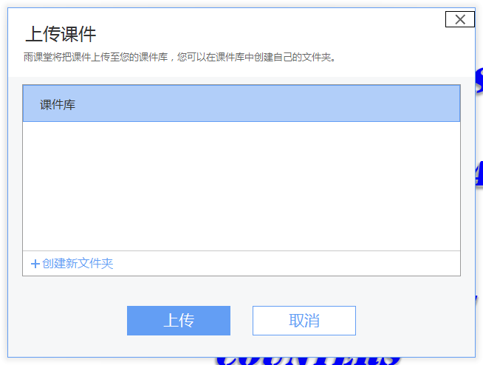
2.在手机端打开上课的课件
①打开手机微信（刚才扫码登陆雨课堂的微信），找到“雨课堂”公众号，点击进入
②点击屏幕左下角的“我的”，在弹出的选项里面选择“课件库”，即可进入刚才课件被上传到的地方
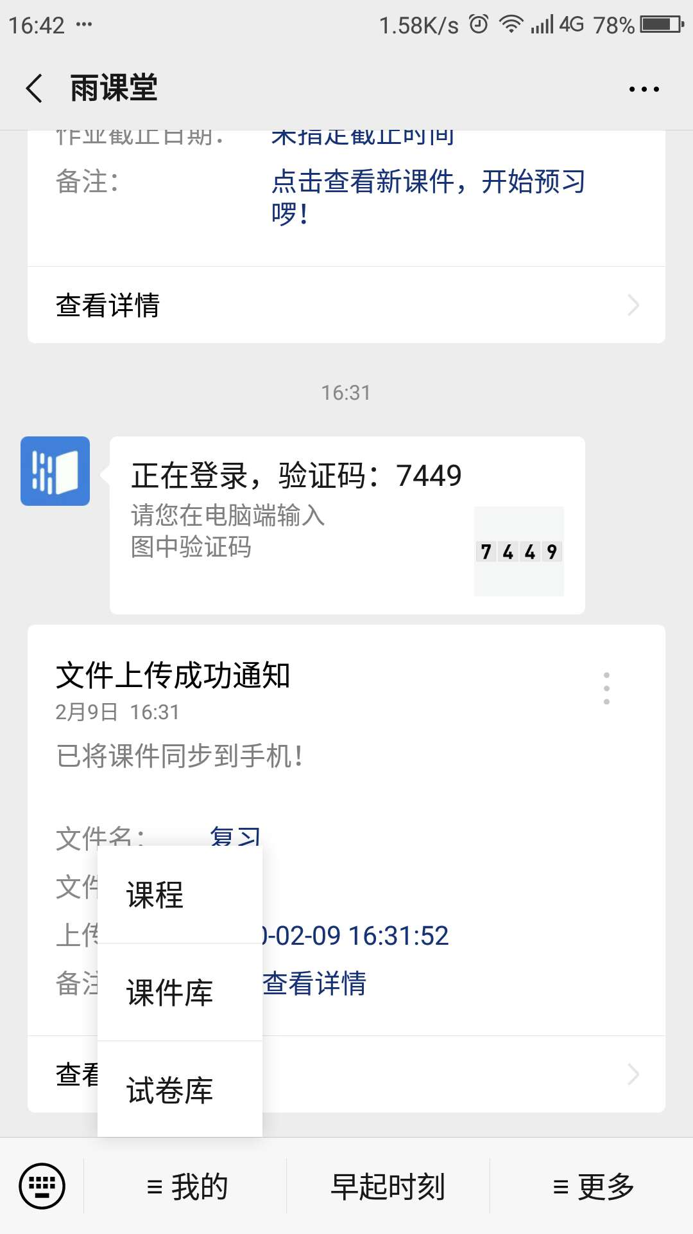
③在我的课件库中点击刚才上传的课件名称，即可打开课件。
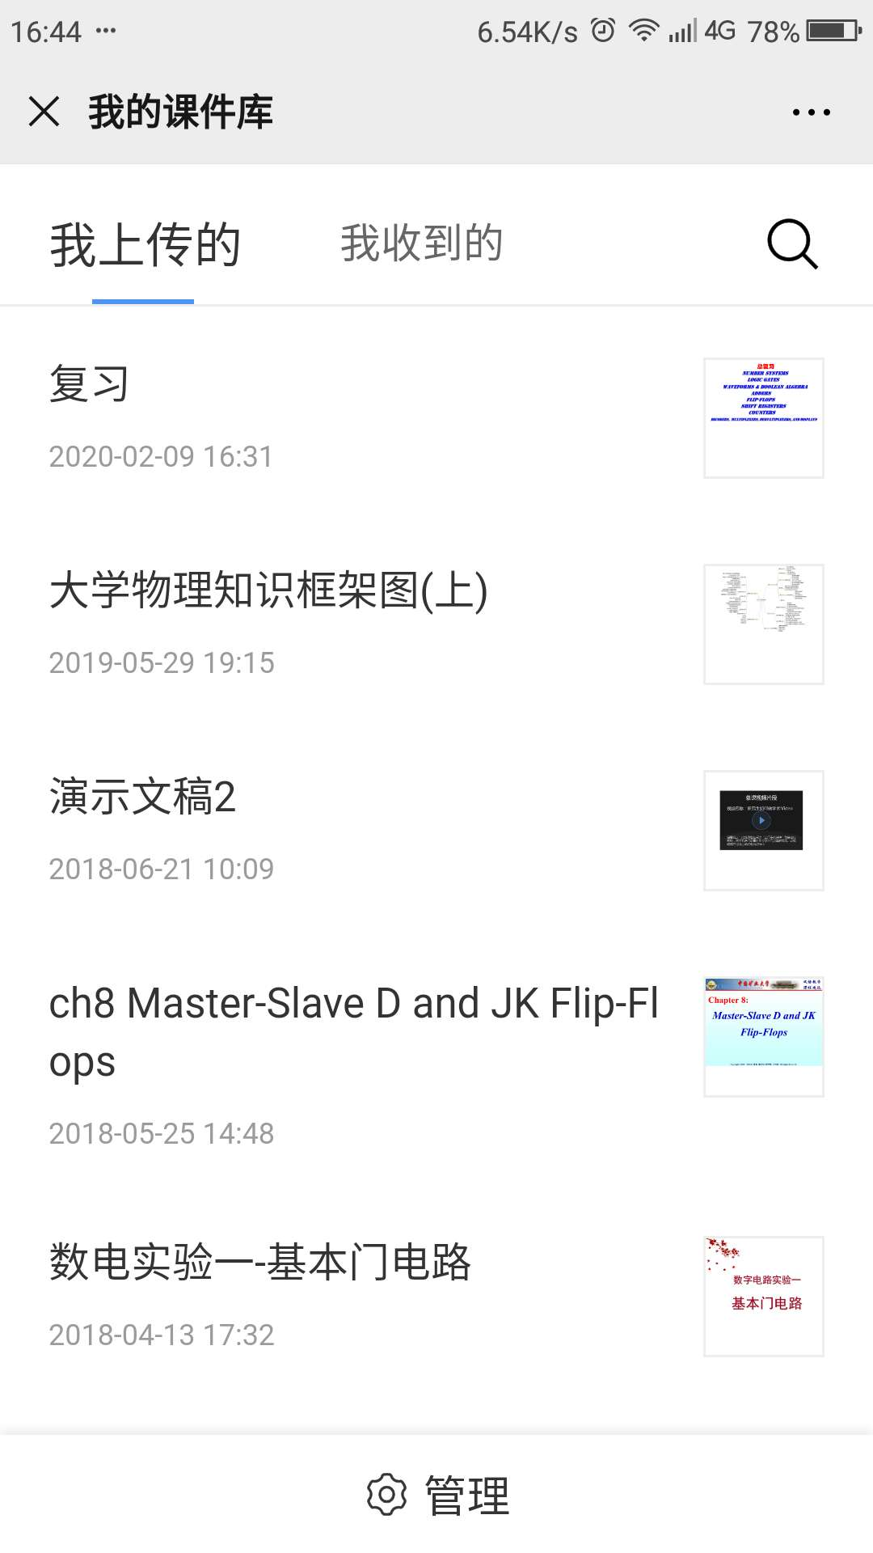
3.为每一张幻灯片添加语音。
就像微信发语音一样。一张幻灯片可以同时添加多条语音，解决了由于单条语音时间过长，而使学生难以抓住重点的问题。如果语音输入有误，还可以及时的删除。
同时，可以看到，该张幻灯片包含几条语音注释都可以在屏幕的左下角显示出来，语音部分的内容可以折叠，从而使该张幻灯片完全显示。
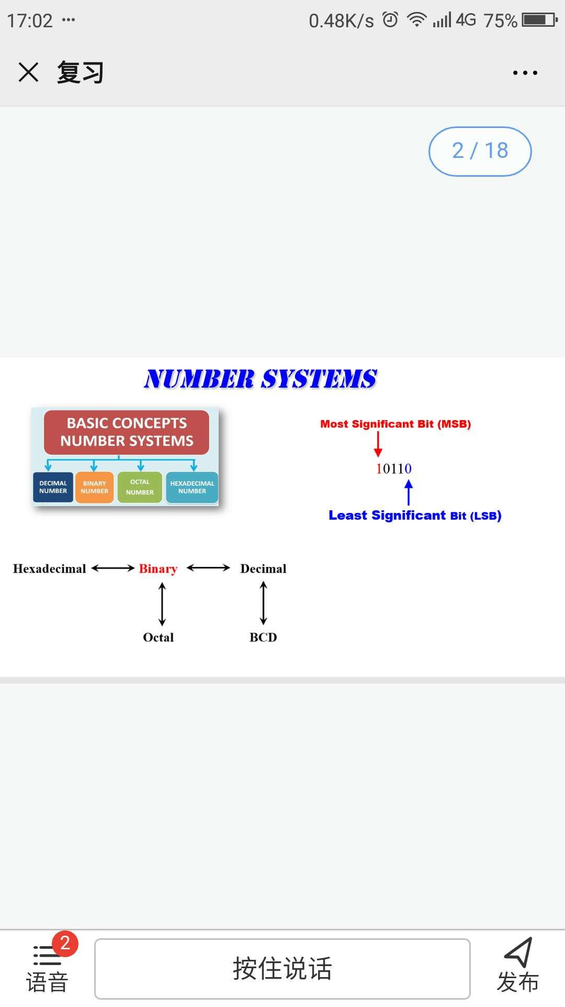
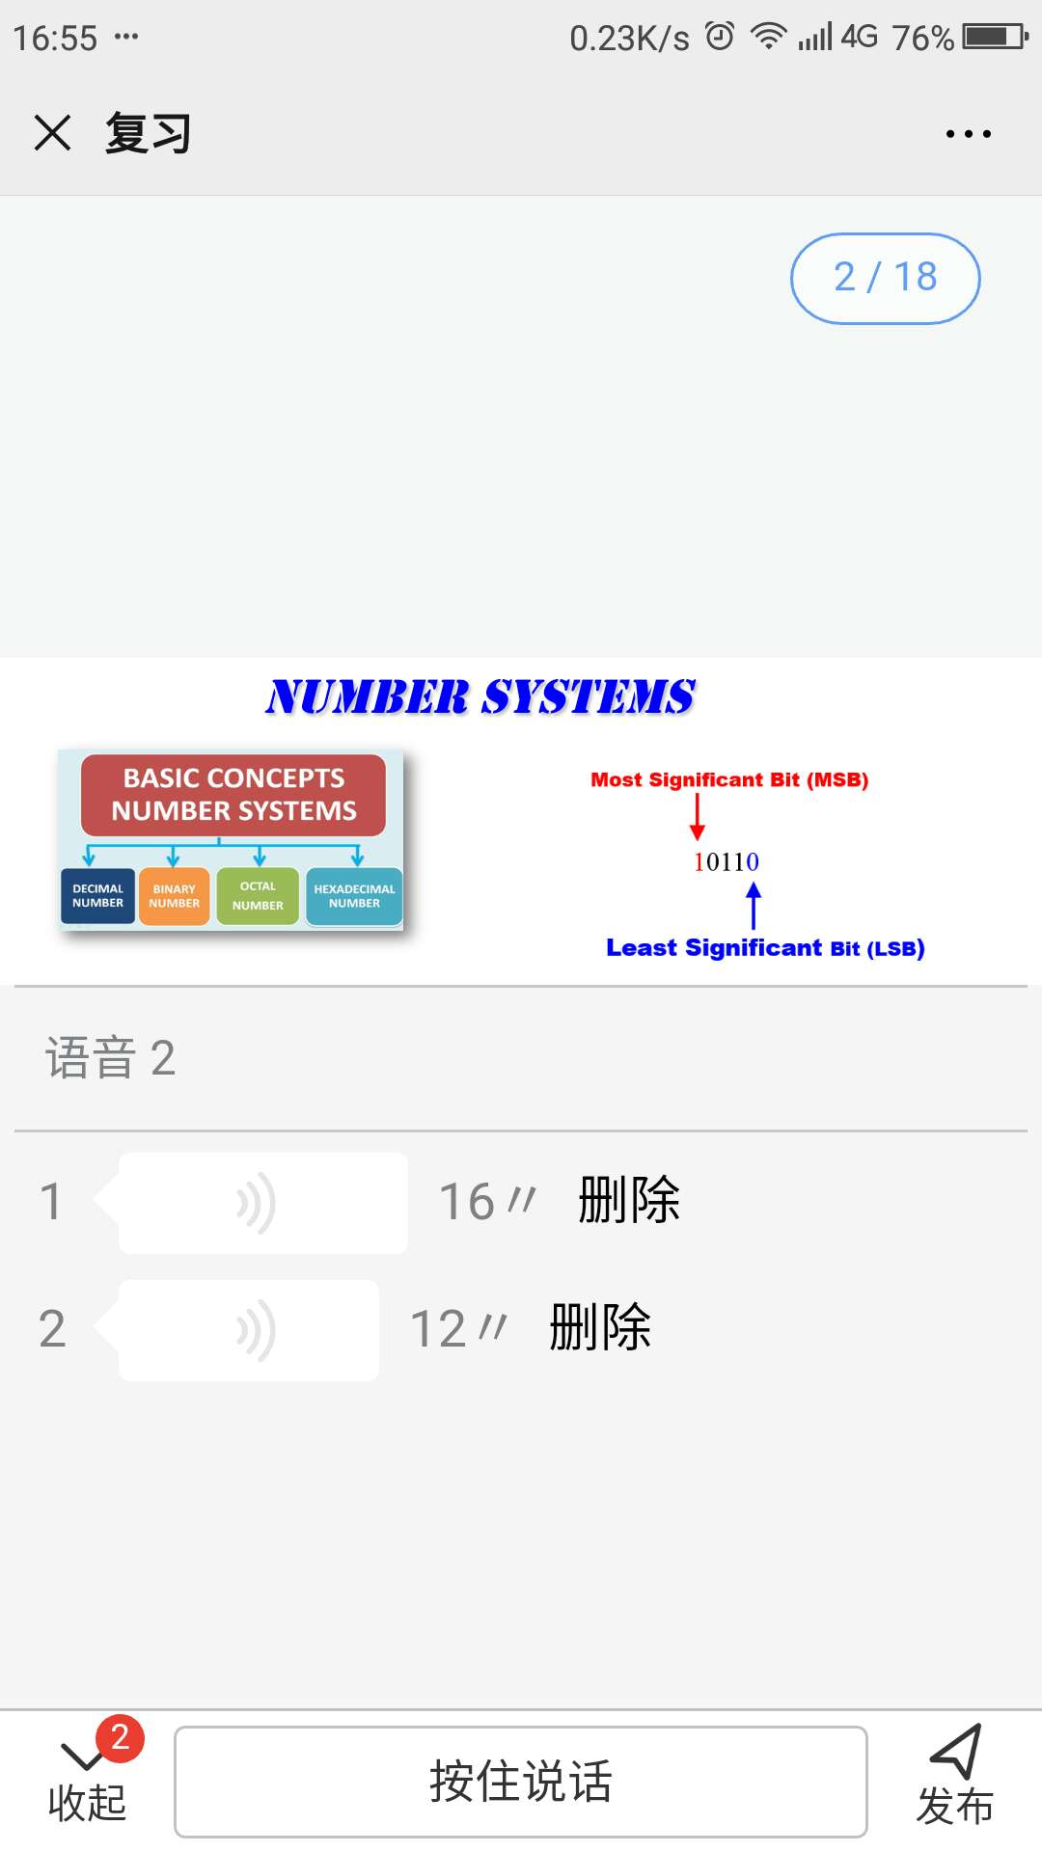
4.将包含语音注释的课件发布到授课的班级
当需要添加语音讲解的幻灯片全部添加完毕以后，点击屏幕左下角的“发布”按钮，即可转到下图所示的页面。在该页面可以选择“发布时间”和“截止时间”，从而可以限制学生必须在规定的时间内阅读完毕。然后选择进行授课的班级，点击右下角的“发布”即可。
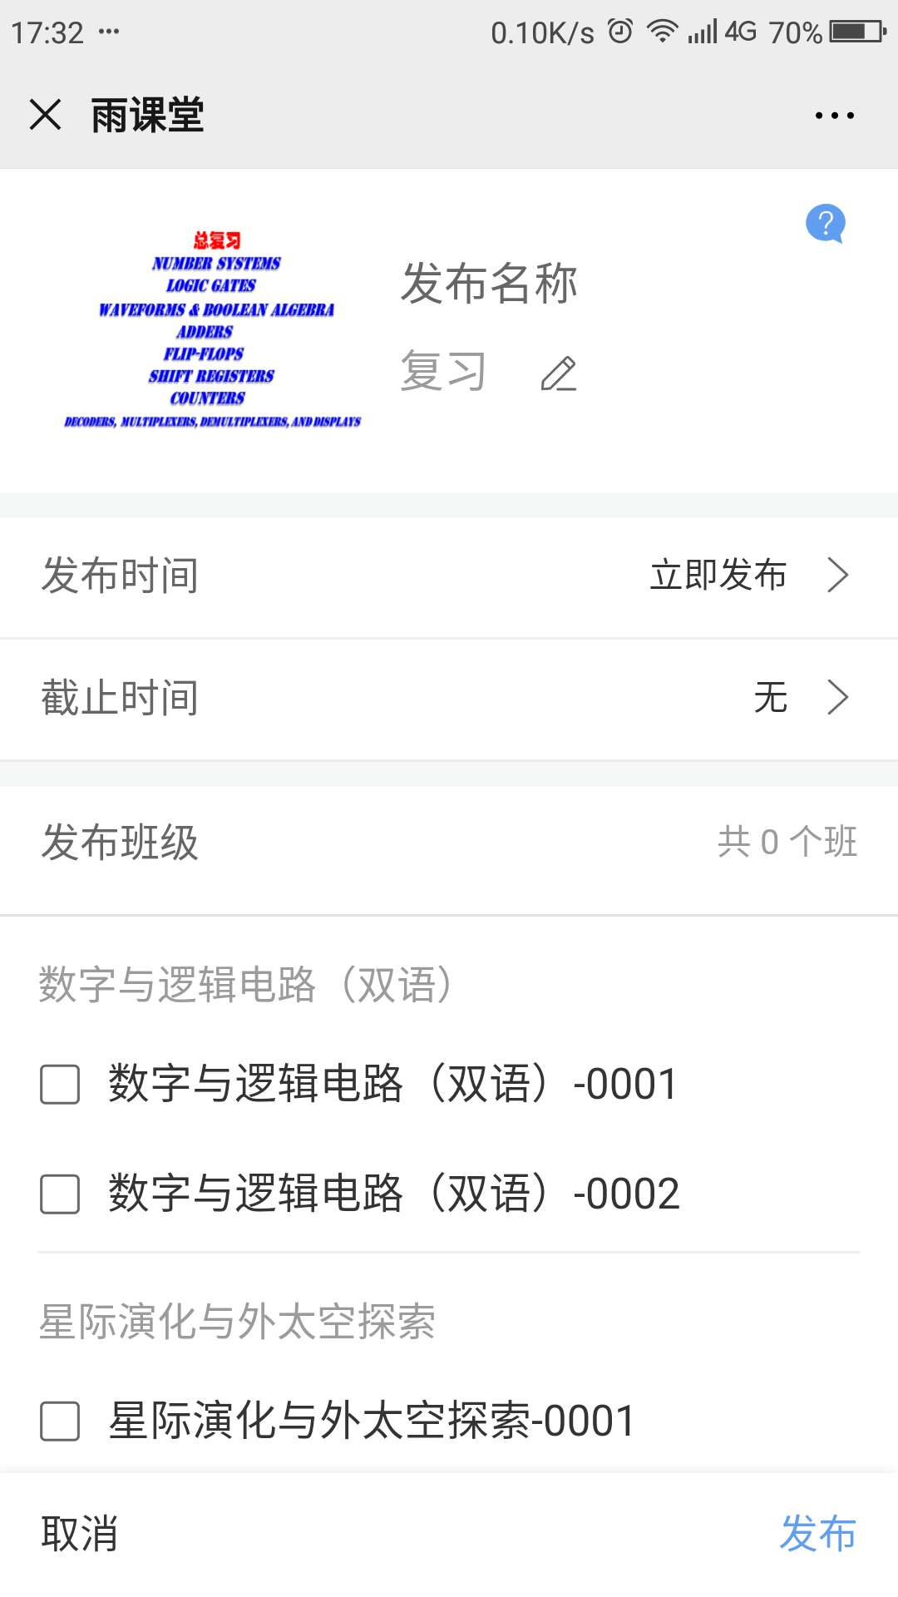
四、教学示例
假设某位老师1-2节有课，需要在8:00-9:50时间段组织教学活动。可以采取的措施如下：
1.课前需要准备的材料：
①带音频注释的上课的课件。
②针对本次课内容的随堂测试的试卷，以及试卷解答的ppt。
③组建一个QQ群，让教学班的所有同学加入。
2.教学活动开展步骤：
①选择课件的发布时间为8:00，截止时间为9:15，这个时间由学生自主学习，有问题随时在QQ群内问老师。
②在9:00通过雨课堂推送随堂测验题并在9:20收卷。
③9:20开始，教师将雨课堂后台的答题得分情况在QQ群内公布，并通过截取试卷解答ppt的幻灯片图片的方式讲解试卷，最后总结知识点，布置作业。在9:50结束授课。
④将本次课程的上课课件再次发布，“截止时间”选择“无”。供学生复习使用。

